LA ZONE PROCHE DE DÉVELOPPEMENT (version courte)
François Guillemette, Céline Leblanc et Katia Renaud

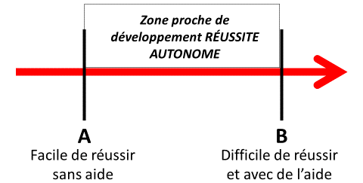

- La Zone Proche de Développement (ZPD), ou la zone proximale de développement, est une notion qui vient de Lev Vygotski.
- La ZPD se situe entre le point A et le point B sur la ligne de développement tout au long de la vie. C’est une partie de cette ligne. Elle correspond à ce que l’apprenant peut apprendre au moment présent.
- Le point A représente un apprentissage actuel, facile à réussir et qui ne nécessite pas d’aide. Le point B représente un apprentissage difficile à réussir et qui nécessite une aide importante.
- Entre A et B se situe la progression de l’apprentissage, avec une certaine autonomie. C’est une zone où l’apprenant se développe par lui-même, avec plus ou moins d’aide.

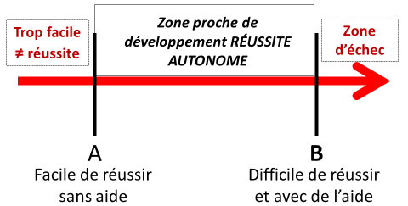

- En-deçà de la ZPD, c’est trop facile et il n’y a pas d’apprentissage.
- Au-delà de la ZPD, c’est trop difficile et il y a un échec. Donc, il n’y a pas d’apprentissage. (On n’apprend pas de ses échecs.)
- Il n’y a apprentissage que dans la ZPD.
C’est la responsabilité de l’enseignant de maintenir la tâche d’apprentissage à l’intérieur de la zone proche de développement, c’est-à-dire de proposer des apprentissages ni trop faciles ni trop difficiles. Une réussite autonome est une réussite qu’on réalise par soi-même. Ce qui ne signifie pas qu’on l’accomplit sans aide. L’autonomie n’est pas la solonomie (P. Carré). Le contraire de la réussite autonome est la réussite de l’enseignant « à la place » de l’apprenant. Le contraire du soutien à l’autonomie est l’abandon de l’apprenant par l’enseignant (le laisser apprendre seul ou le laisser dans ses erreurs et ses échecs).
Dès qu’il y a réussite (ou progression), l’enseignant doit attribuer cette réussite à la compétence de l’apprenant. S’il y a échec, l’enseignant doit attribuer cet échec aux mauvaises consignes, aux mauvais choix pédagogiques, ou à la trop grande difficulté du défi. Le chemin de l’apprentissage est fait de réussites successives. Le travail de l’enseignant est de faire vivre ses réussites à l’apprenant, les unes à la suite des autres, et de le ramener sur une voie de progression lorsqu’il emprunte des voies erronées qui le conduisent vers l’échec.
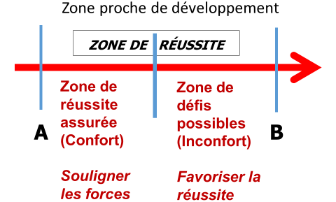
Plus on avance entre le point A et le point B, plus c’est difficile, donc plus on a besoin d’aide pour réussir et plus on apprend. Il faut donc faire avancer l’apprenant, tout en faisant en sorte qu’il demeure à l’intérieur de sa ZPD.

Au début d’une séquence d’apprentissage, il est préférable de situer la tâche plus près de « A » (où c’est facile) pour s’assurer de faire vivre des réussites. Par la suite, il faut augmenter la difficulté de la tâche pour faire vivre de plus grandes réussites. En d’autres mots, on favorise la progression en passant du facile au difficile, mais tout en demeurant dans la réussite.
Plus la tâche est difficile (plus on est près de « B »), plus on a besoin d’aide et plus l’échec est risqué. Mais plus la réussite fait progresser. L’enseignant ajuste son aide à la difficulté et il retire son aide à mesure que l’apprentissage devient plus facile pour l’apprenant.

Références :
Chaiklin, S. (2009). La place de la Zone de développement proximal dans l'analyse des apprentissages et de l'enseignement chez Vygotski. Dans A. Kozulin, B. Gindis, V. Ageyev, & S. Miller (dir.), Vygotski et l'éducation. Apprentissages, développement et contextes culturels (pp. 33-57). Retz.
Vergnaud, G. (2000). Lev Vygotski. Pédagogue et penseur de notre temps. Hachette.
Vygotski, L. S. (1997). Pensée et Langage. La Dispute.
2024 La zone proche de développement. (version courte) de F. Guillemette, C. Leblanc & K. Renaud est mis à disposition selon les termes de la licence Creative Commons Attribution - Pas d’Utilisation Commerciale - Partage dans les Mêmes Conditions 4.0 International

